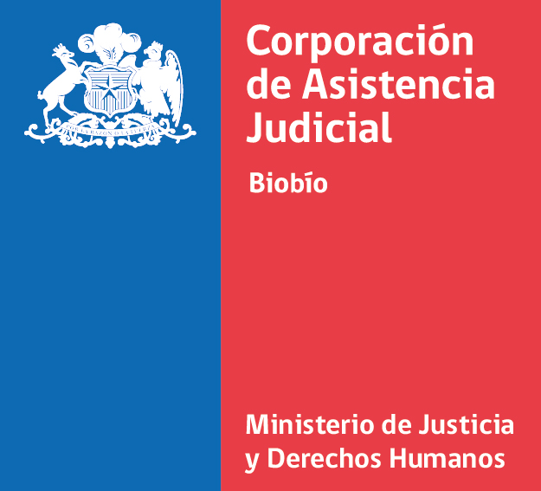
DECLARACIÓN JURADA SIMPLE

Yo, __________________________________________________, R.U.N. Nº _______________, domiciliado en _____________________________________ vengo a declarar, bajo fe de Juramento que:
1.- No he cesado en un cargo como consecuencia de haber obtenido una calificación deficiente o por medida disciplinaria de destitución, o, respecto de una relación laboral privada, por aplicación de alguna de las causales establecidas en el artículo 160 del Código del Trabajo.
Declaro no haber sido condenado por delito que haya merecido pena aflictiva.

2.- Para los efectos del artículo 5 de la Ley Nº 19.896 del Ministerio de Hacienda, declaro que no presto servicios en otras instituciones públicas. De lo contrario, en documento adjunto, declaro en este mismo acto en cuales sí presto servicios, consignando el nombre de la institución pública, calidad jurídica, remuneración bruta, labores contratadas, duración y distribución de la jornada.

Asimismo, declaro que no tengo contratos vigentes con proveedores o contratistas y/o con instituciones privadas que tienen convenios para ejecución de proyectos o se les hayan otorgado transferencias por esta repartición pública. De lo contrario, declaro en este acto y en documento adjunto, que tengo contratos individualizándolos, señalando el objeto del mismo y su duración.

Por otra parte, declaro que no me encuentro afecto a ninguna de las inhabilidades establecidas en el artículo 54 de la Ley Nº 18.575 sobre Bases Generales de la Administración del Estado, que a continuación pasan a expresarse:

- Tener vigente o suscribir, por si o por terceros, contratos o cauciones ascendentes a doscientas unidades tributarias mensuales o más, con esta repartición pública.

Tener litigios pendientes con esta institución, a menos que se refieran al ejercicio de derechos propios, de mi cónyuge, hijos, adoptados o parientes hasta el tercer grado de consanguinidad y segundo de afinidad inclusive.

Igual prohibición regirá respecto de los directores, administradores, representantes y socios titulares del diez por ciento o más de los derechos de cualquier clase de sociedad, cuando ésta tenga contratos o cauciones vigentes ascendentes a doscientas unidades tributarias mensuales o más litigios pendientes, con este organismo público.

- Tener calidad de cónyuge, hijos, adoptados o parientes hasta el tercer grado de consaguinidad y segundo de afinidad inclusive respecto de las autoridades y de los funcionarios directivos, hasta el nivel de jefe de departamento o su equivalente, inclusive de este organismo público.

- Estar condenado por crimen o simple delito.

3.- Vengo en declarar también, bajo fe de Juramento, que no me encuentro afecto a ninguna de las causales previstas en la Ley N° 19.653, sobre “Ley de Probidad Administrativa aplicable a los órganos de la Administración del Estado”, sobre inhabilidades e incompatibilidades para el ingreso a la Administración Pública.

4.- Declaro que, en razón de esta contratación, no existe relación jerárquica entre funcionarios que estén ligados a mí por matrimonio, parentesco de consanguineidad hasta tercer grado inclusive, de afinidad hasta el segundo grado, o adopción.

5.- En virtud de dar cumplimiento a la ley N°21.389 (que crea el Registro Nacional de Deudores de Pensiones de Alimentos) y en el caso de ser contratada/o y/o nombrada/o en alguno de los cargos publicados en este portal, la institución deberá consultar si usted posee una obligación pendiente en el mencionado Registro Nacional de Deudores de Pensiones de Alimentos, a efecto de proceder con las retenciones y pagos que correspondan. La persona que figure en el registro deberá autorizar como condición habilitante para su contratación/nombramiento, que la institución respectiva proceda a hacer las retenciones y pagos directamente al alimentario.

6.- Declaro, asimismo, estar en conocimiento que de ser falsa la presente declaración me hará incurrir en las penas establecidas en el Artículo 210° del Código Penal.

Firma declarante

Fecha: , de de 2024.

